ΕΝΩΣΗ ΕΚΠΑΙΔΕΥΤΙΚΩΝ ΕΙΚΑΣΤΙΚΩΝ ΜΑΘΗΜΑΤΩΝ
Παπαναστασίου 49 104 45 ΑΘΗΝΑ Τηλ. Φαξ.: 210 8321783 / 6977904185
e-mail: enoshkkm@otenet.gr, enosieem@gmail.com, http:// www.art-teachers.com

ΕΠΙΜΕΛΗΤΗΡΙΟ ΕΙΚΑΣΤΙΚΩΝ ΤΕΧΝΩΝ ΕΛΛΑΔΟΣ
Βαλτετσίου 42, Τ.Κ.: 106 81 Αθήνα Τηλ. 210. 3300 016, FAX : 210-33.01.408

e-mail:chafartg@otenet.gr

ΔΙΗΜΕΡΙΔΑ ΣΤΗΝ ΠΑΤΡΑ
«Τέχνη και Εκπαίδευση»
Σάββατο 16 και Κυριακή 17 Απρίλη 2016

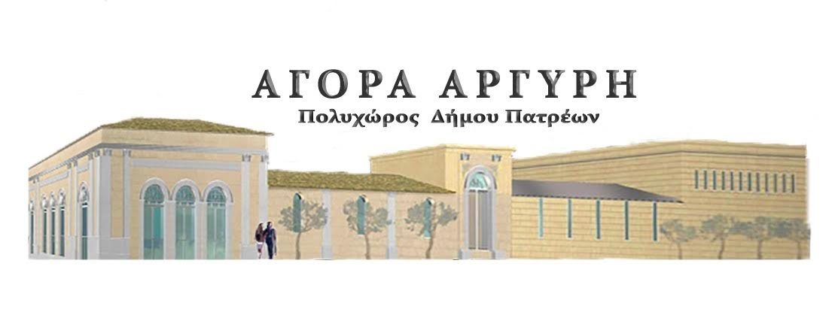
Συνδιοργάνωση: Πολιτιστικός Οργανισμός Δήμου Πατρέων
Επιμελητήριο Εικαστικών Τεχνών Ελλάδος- Ένωση Εκπαιδευτικών Εικαστικών Μαθημάτων

ΠΡΟΓΡΑΜΜΑ

Σάββατο 16 Απριλίου 2016

10.00 Προσέλευση -Εγγραφές
10.30 Έναρξη Εργασιών από τον Πρόεδρο του Πολιτιστικού Οργανισμού Πατρέων
Βασίλη Θωμόπουλο
10.50 Εύα Μελά: Πρόεδρος ΕΕΤΕ
«Εικαστικές Τέχνες και Εκπαίδευση»
11.10 Ζωή Χατζή: Πρόεδρος της Ένωσης Εκπαιδευτικών Εικαστικών Μαθημάτων
«Για την έξωση, μετάλλαξη και υποκατάσταση της διδασκαλίας της Τέχνης»

11.30 Κλεοπάτρα Δίγκα:
«Εικαστικά σε τρία τέταρτα. Γίνεται;»

11.50 -12.30 Συζήτηση
12.30-13.00 Διάλειμμα

13.00 Ξένια Αραπάκη:
«Εικαστικές και Εφαρμοσμένες Τέχνες:
Ο ρόλος τους στην εκπαιδευτική διαδικασία»

13.20 Χαρά Σαΐτη:
«Η τέχνη της εκπαίδευσης και η εκπαίδευση της τέχνης
ή όταν η τέχνη χτίζει προσωπικότητες»

13.40 Φιλιππίνα Λιβιτσάνου:
«Η Τέχνη ως αντίσταση, οι εικαστικές τέχνες κατά του φασισμού»

14.00 -14.30 : Συζήτηση
14.30 -16.00 : Διάλειμμα

16.00 Ελένη Γούναρη: «Η Τέχνη στα Προγράμματα Σχολικών δραστηριοτήτων της Εκπαίδευσης. Παράδειγμα: ‘Ένα Πολιτιστικό-Περιβαλλοντικό πρόγραμμα για εκπαιδευτικούς και μαθητές στο μουσείο Ζακύνθου»
16.20 Ειρήνη Μπράττη: «Η τέχνη στην παιδική ηλικία: Αμεσότητα και αίσθηση γιορτής»
16.40 Αστέρης Λάμπρου: «Η κυρίαρχη αισθητική στον ελεύθερο χρόνο»

17.00 Κάλλια Παπαθεοδώρου: «Το Σχέδιο στο Λύκειο»

17.30-18-00 Συζήτηση
18.00 -20.00 ΕΡΓΑΣΤΗΡΙΑ
Αργυρώ Βασιλάκου: «Η Τέχνη είναι ανθρώπινο δικαίωμα» Εργαστήριο ''Παιδαγωγικό - βιωματικό εργαστήριο στα εικαστικά''
Κάλλια Παπαθεοδώρου: «Το Σχέδιο στο Λύκειο»
Εργαστήριο Γραμμικού Σχεδίου

Κυριακή 17 Απριλίου 2016

10.00 Προσέλευση
10.30 Ηλίας Αηδονίδης: «Το αισθητικό ζήτημα στη σύγχρονη ελληνική Μέση Εκπαίδευση»
10.50 Κωνσταντίνα Μπολιεράκη: «Η εικαστικοπαιδαγωγική διαδικασία ως καλλιτεχνικό δημιούργημα»

11.10 Ανδρέας Μαράτος: «Οι Εικαστικές τέχνες στο εκπαιδευτικό Σύστημα»

11.30-12.10 Συζήτηση 12.10-12.40 Διάλειμμα

12.40 Αντώνης Bάος: «Εμπλέκοντας τα παιδιά στην καλλιτεχνική διεργασία: Η εμπειρία από το Εικαστικό Εργαστήριο του Δήμου Πατρέων»
13.00 Δημήτρης Βάρβογλης: Γραμματέας του ΔΣ του ΕΕΤΕ «Η διδασκαλία της Τέχνης στην Τοπική Αυτοδιοίκηση»
13.20 Χαράλαμπος Δαραδήμος: Πρόεδρος ΟΣΔΕΕΤΕ «Πνευματικά Δικαιώματα στην Εκπαίδευση»
13.40 -14.30 Συζήτηση
14.30 -16.00 Διάλειμμα

16.00 Αριστομένης Χατζήπαπας: «Ένας πίνακας μια διαμαρτυρία» εικαστική δράση παιδιών του ΓΕΛ Δεμενίου ν. Αχαΐας
16.20 Σοφία Σιδηροπούλου: «Κι εγώ μπορώ» ΕΕΕΕΚ Ναυπάκτου, Εργασία παιδιών με ειδικές ανάγκες
16.40 – 17.15 Συζήτηση
17.15-17.45 Κλείσιμο εργασιών

Για το Δ.Σ. του Ε.Ε.Τ.Ε.
